UPUTSTVO ZA PRISTUP KABINETU NA PETLJI

Da bi se prijavio na kurs u kabinetu na sajtu petlje treba da:
- Klikneš na link koji je nalazi u Gugl Učionici
- Ukucaš korisničko ime koje si dobio (tabela u učionici, korisničko ime kucaš sa donjom crtom) , klikneš na Dalje
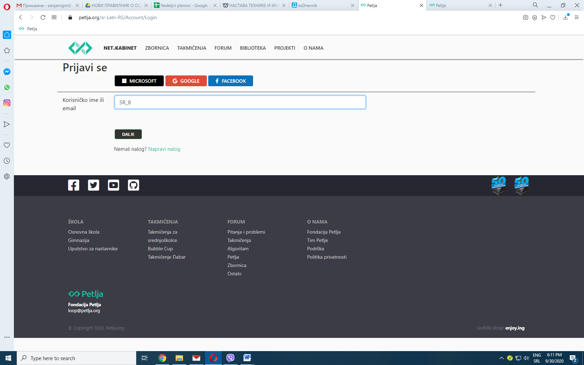
- Zatim ukucaš šifru (broj u tabeli, desno od imena), klikneš Dalje

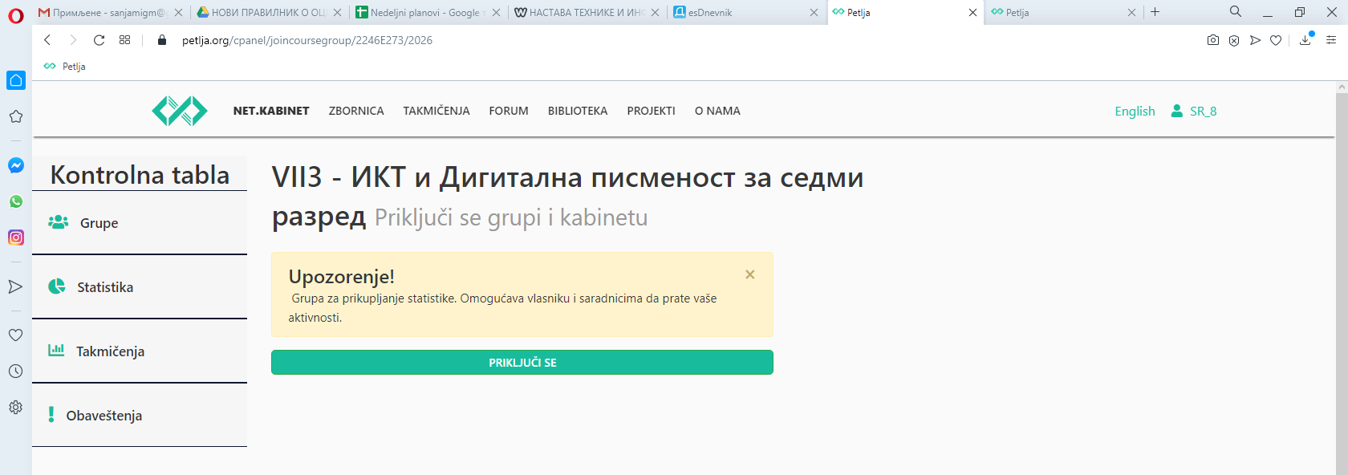
Sada si se ulogovao na sajt Petlje, ali još uvek nisi ušao na kurs.
Prvo je potrebno da se pridružiš klikom na dugme na kome PRIKLJUČI SE.

Posle toga ćeš videti ovakav ekran
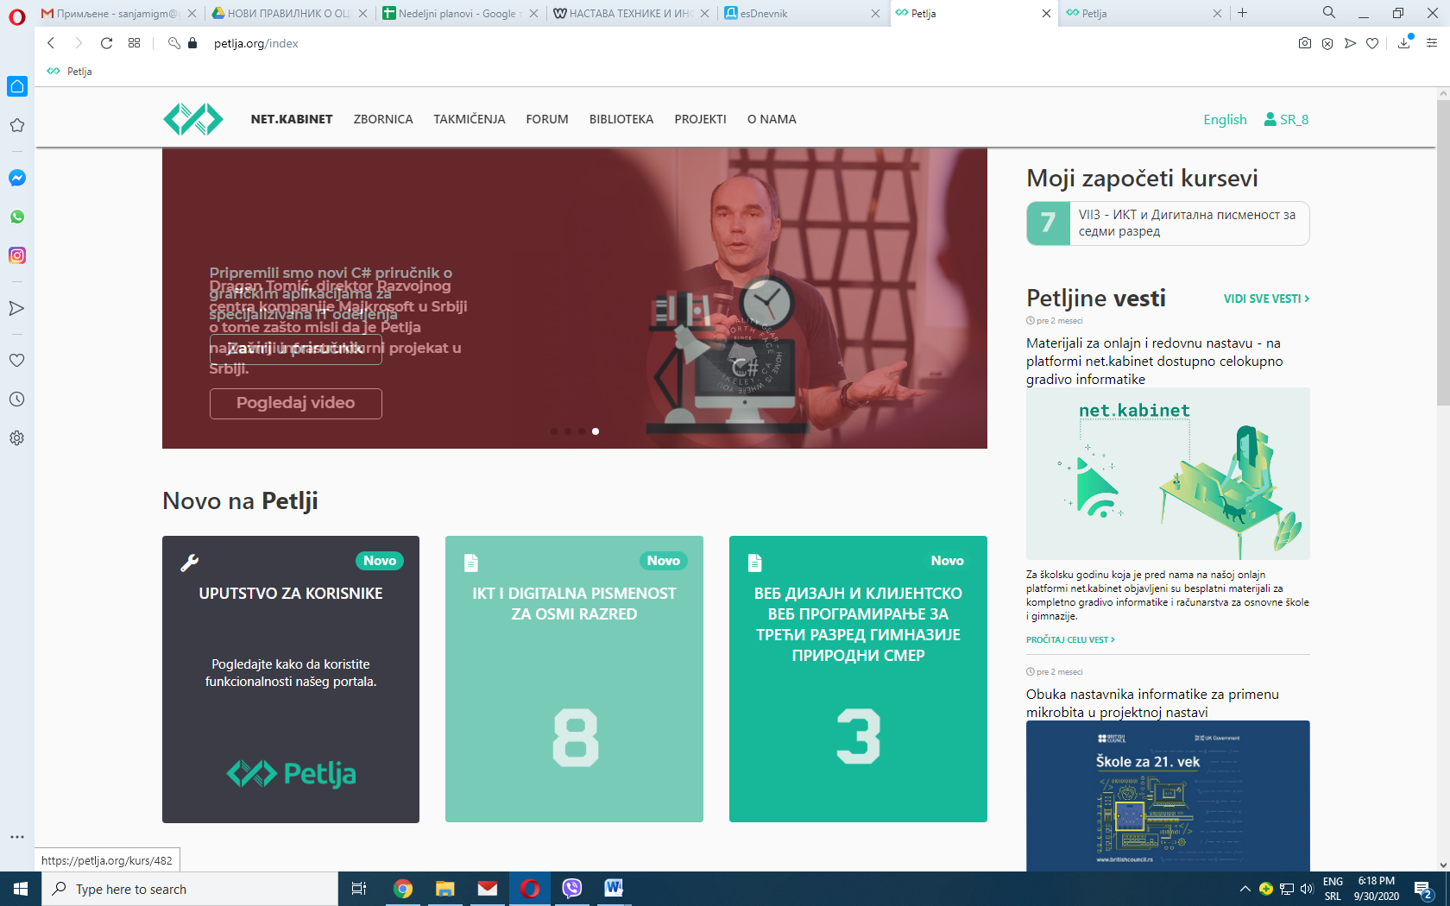
U desnom ćošku, crvena elipsa, nalazi se kurs koji treba da pređeš. Klikom na njega ući će na kurs.
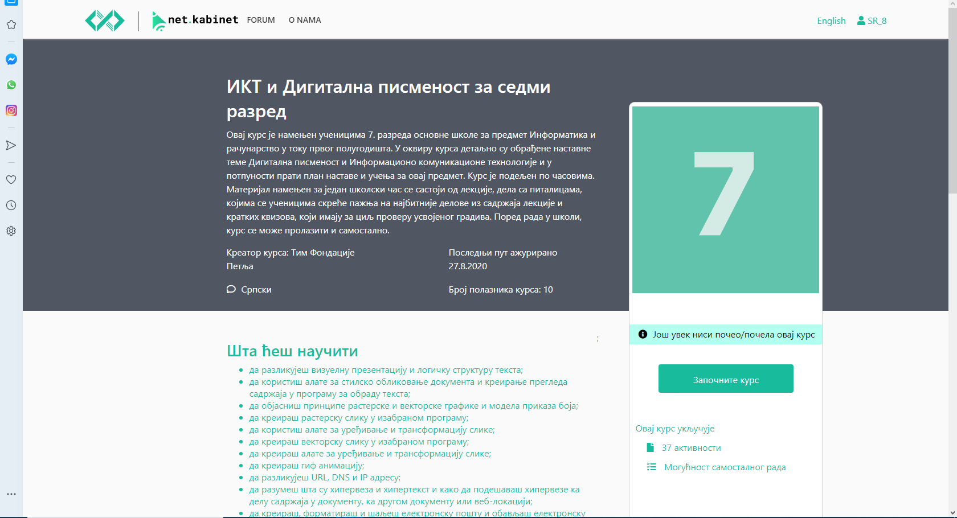
Klikom na ZAPOČNI KURS ulaziš u njega i prelaziš lekcije redom kako ih obrađujemo u školi.
